中国宏观融资结构的转型特征[1]

何德旭 冯明

摘要：现阶段我国金融体系面临的资金总体回报率下降和杠杆率攀升等问题，主要不是总量问题，而是结构问题。本文在“融资主体结构-融资用途结构-融资渠道结构”三位一体框架下，系统性地梳理分析2008年全球金融危机以来我国宏观融资结构的转型特征。研究发现，我国宏观融资结构在过去十余年时间里发生了三方面明显变化：第一，在融资主体结构方面，住户部门净融出和非金融企业部门净融入相对收缩，广义政府部门成为更重要的融资主体；第二，在融资用途结构方面，社会总融资中非生产性和间接生产性融资占比上升，产业融资尤其是制造业融资占比大幅下降，与此同时存量债务利息支出负担明显加重；第三，在融资渠道结构方面，间接融资和债务融资为主的格局仍然突出的同时，间接融资与直接融资之间、股权融资与债务融资之间的传统边界被突破，“混合融资模式”发展较快，金融业态发展导致了融资链条拉长。宏观融资结构转型根植于我国国民经济储蓄投资格局调整的大背景，它一方面是经济发展阶段变化、经济结构转型、宏观经济周期及政策调整等多种因素综合导致的结果，另一方面也造成了诸如部门杠杆率结构变化和社会融资总体回报率下降等后果。展望未来，提升金融资源配置效率和防范化解重大金融风险的根本在于优化融资结构。本文最后就此提出了若干针对性政策建议。

关键词：宏观融资结构 金融效率 杠杆率

中图分类号：F832.4 JEL：E51

**The Transformational Characteristics of China's Macro Financing Structure**

HE Dexu FENG Ming

（National Academy of Economic Strategy, Chinese Academy of Social Sciences, Beijing, China）

**Abstract:** The declining financial efficiency and the rising leverage ratio in recent years in China are mainly structural issues, rather than aggregate issues. China's Macro Financing Structure (MFS) has undergone a profound transformation during the more than decade since the 2008 global financial crisis. In this article, we analyze China’s MFS from the three perspectives of the financing subjects, the use of funds, and the financing channels respectively. We find that China’s MFS presents the following typical transformational characteristics: First, the household sector’s net supply of funds and the non-financial corporate sector’s net demand of funds have relatively shrunk, while the general government sector has become a more important financing entity. Second, the proportion of non-production use in total social financing has increased, the burden of interest payments on existing debt has increased significantly, while the proportion of industrial financing, especially the financing by the manufacture industry, has fallen sharply. Third, while the dominant position of indirect financing and debt financing is still prominent, the traditional boundary between indirect finance and direct finance as well as the boundary between equity financing and debt financing have been being broken, with the "hybrid financing model" developing rapidly and the funding chain lengthened. The transformation of MFS is rooted in the background of the adjustment of national saving and national investment in China. On one hand, it is the result of a combination of factors such as the evolving economic development stage, economic structure transformation, macroeconomic cycles and policies. On the other hand, it leads to the consequences such as the changing in the structure of liability between sectors and the declining in the overall rate of return of social funds. The fundamental measure to improve financial efficiency and to prevent and dissolve major financial risks is to optimize the MFS. Certain specific policy recommendations are put forward et the end of the article.

**Key words:** Macro Financing Structure; Financial Efficiency; Leverage Ratio

一、引言

金融结构是金融学和宏观经济学研究的一个重要问题，融资结构是金融结构的重要方面。现阶段我国金融体系中资金总体回报率下降、杠杆率攀升等问题，主要不是总量问题，而是结构问题。自2008年全球金融危机爆发以来的十余年时间里，我国的宏观融资结构（Macro Financing Structure，MFS）经历了深刻转型。宏观融资结构的转型，一方面是经济发展阶段变化、产业结构转型、宏观经济周期和宏观政策调整等因素共同作用的结果；另一方面也从根本上影响着我国宏观经济中的杠杆结构和资金使用效率。本文研究的目的在于尝试对过去十余年间我国宏观融资结构的变化情况进行系统性梳理总结，分析其成因与影响，进而在此基础上提出具有针对性的政策建议。

本文从融资主体结构、融资用途结构、融资渠道结构三个维度对宏观融资结构变化展开分析，提炼典型转型特征。首先，住户部门、非金融企业部门、政府部门作为国民经济中的三大主要部门，是资金融入和融出的主体。理论上，当一个部门的储蓄少于投资时，该部门须净融入资金；反之，当一个部门的储蓄多于投资时，该部门须净融出资金。因此，部门储蓄投资结构变化构成理解宏观融资主体结构转型的基本背景。此外，由于不同部门债务融资与股权融资的比例存在差异，融资主体结构变化还会进一步影响部门负债结构和部门杠杆率。其次，融得资金的用途大体上可分为两类：一类是生产性用途，如新增制造业投资；另一类是非生产性用途和距离生产活动较为间接的用途，前者如偿还存量债务的本金利息，后者如投资于居民住房建设或基础设施建设[2]。当社会总融资中流向生产性用途的比例下降、流向非生产性用途和间接生产性用途的比例上升时，就可能引发社会融资总体回报率降低。再次，融资渠道是联接资金供给方和资金需求方的桥梁。间接融资为主和债务融资为主长期以来是我国融资渠道结构的突出特征，然而随着金融体系内部专业分工不断细化，近年来直接融资与间接融资之间、股权融资与债务融资之间的传统界限正在变得模糊，多种“混合融资模式”兴起。本文的研究框架如图1所示。

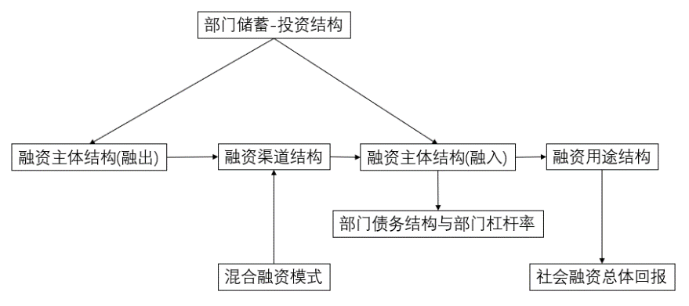

图1 本文研究框架示意图

在现有文献基础上，本文的边际贡献体现在如下四点：第一，在“融资主体结构-融资用途结构-融资渠道结构”三位一体框架下对2008年全球金融危机以来我国宏观融资结构的变化情况进行了较为系统的梳理、分析、刻画，并提炼转型特征，从而更加全面准确地认识我国宏观融资结构转型；第二，从国民经济三大部门储蓄投资格局的视角，运用资金流量表数据探究造成融资主体结构变化的原因；第三，在金融混业经营和影子银行业务发展的大背景下，针对间接融资与直接融资、股权融资与债务融资之间的传统界限被突破的现状，阐述“混合融资模式”的概念，梳理其典型表现并分析其成因；第四，对存量债务利息负担、广义政府部门杠杆率等现有文献中定量研究不足和尚存争议的问题，进行了一定的测算估算，可为相关政策研判和日后文献拓展提供参考。

本文的研究意义主要有如下三方面：其一，金融效率很大程度上是由宏观融资结构决定的，关于宏观融资结构的研究有助于加深对当前我国金融资源配置效率下降问题的认识；其二，风险问题与结构问题紧密相连，关于宏观融资结构的研究有助于加深对我国宏观杠杆率攀升及金融风险问题的认识；其三，对宏观融资结构变化成因及影响机制进行深入研究，是未来优化融资结构、进而提升金融资源配置效率和防范化解重大金融风险的前提。

下文的组织框架为：第二部分对相关文献进行简要述评；第三、第四、第五部分分别从融资主体结构视角、融资用途结构视角、融资渠道结构视角三个维度来归纳提炼近年来我国宏观融资结构的转型特征，并分析其成因及影响；第六部分是简要总结以及政策启示。

二、文献综述

融资结构问题是金融学研究中的一个重要领域，已有文献关于融资结构的研究多是从微观层面展开。Modigliani & Miller（1958）提出的“MM定理”奠定了微观融资结构研究的基石，后来在此基础上形成了大量理论和实证研究文献。此后又产生了诸如信号理论、委托代理理论、控制权理论、啄序融资理论等其他解释微观公司融资结构的众多理论。国内文献关于微观融资结构的研究亦非常丰富，有代表性的如钱颖一（1995）、张维迎和吴有昌（1995）、黄少安和张岗（2001）、李增泉等（2008）、王正位等（2011）等。尽管这类文献与本文联系不直接，但却构成理解宏观层面融资结构问题的必要微观基础之一。

相对而言，从宏观层面研究融资结构的文献数量较为有限。在国际上，上世纪60年代开始兴起了运用比较金融研究方法对包括宏观融资结构在内的宏观金融结构演进问题展开理论阐述和实证分析，此后该文献分支主要转向讨论宏观金融结构与经济增长之间的关系（Demirguc-Kunt & Levine, 1996；Levine & Zevros，1998；Arestis et al，2001）以及法律制度对金融结构的影响（La Porta et al，1997 & 1998；Levine，1999）等方面，单独探讨宏观金融结构演变规律的研究反而较少。Beck et al（2000）整理构建了一个跨国金融结构数据库，为金融结构实证研究提供了较为完善的基础资料，该数据库目前仍在不断进行时序更新和变量拓展（Cihak et al，2012）。

在国内，从宏观层面直接研究融资结构问题的文献数量也较为有限，与之紧密相关的是两支文献：一支研究宏观金融资产结构问题；另一支研究部门债务结构和部门杠杆率结构问题。其中，研究宏观金融资产结构问题的文献中，最具典型性的当属易纲（1996）、易纲和宋旺（2008）、易纲（2020）等一系列研究，该系列研究分别在我国经济发展的不同阶段从宏观层面对金融资产结构的基本特征进行了测算和分析总结。其他代表性的文献还有谢平（1992）、吴晓灵（2005）、赵瑞政等（2020）等[3]。随着2008年以来我国债务规模持续积累和宏观杠杆率较快攀升，文献中产生了大量针对部门债务结构和部门杠杆率结构问题的研究，有代表性的如李扬等（2012a，2012b）、马建堂等（2016）、王国刚（2017）、纪敏等（2017）等。这些文献分别从不同侧面对我国住户部门、非金融企业部门、政府部门的债务结构和杠杆率作出测算并分析了其成因和影响。

本文致力于研究的“宏观融资结构”问题与文献中研究较多的宏观金融资产结构问题和部门债务结构问题之间，既有联系，也有区别。联系之处在于三者从根本上讲都是金融资源配置方式和风险承担分配方式在宏观层面的结构化呈现。区别之处在于金融资产结构研究主要站在资金供给方（即金融资产持有方）的角度看待和分析问题，而融资结构和部门债务结构研究则主要站在资金融入方的角度看待和分析问题。同时，金融资产结构问题研究和部门杠杆率问题研究多注重存量视角，而融资结构问题研究可兼顾流量和存量视角。

此外，下文在探讨融资主体结构变化的原因时会从国民经济三大部门储蓄和投资的视角展开分析，与之相关的部门储蓄和部门投资问题也是国民经济学研究中的一支重要文献脉络。其中，关于部门储蓄问题较具代表性的文献为李扬和殷剑峰（2007），该研究中提出的问题和使用的思路方法在后来相关文献研究中得到广泛沿用，例如在近期的文献中，杨天宇（2019）针对2008-2016年分部门储蓄率进行了类似分解分析，发现企业和政府部门对该时段国民储蓄率下降的贡献较大，住户部门的贡献则较小。部门投资问题研究文献中近年来较具代表性的如吴海英和余永定（2015）、陈少敏和于雪（2019）等。由于各部门的资金净融入或净融出受部门储蓄和部门投资之间缺口的影响，这些文献能够为理解部门间融资主体结构变化提供一定的启示。

三、融资主体结构

（一）融资主体结构转型的主要特征

从融资主体视角来看，我国宏观融资的部门结构在过去十余年间主要发生了三点显著变化：住户部门的净融出规模相对收缩；非金融企业部门的净融入相对减少；广义政府部门成为更加重要的融资主体。

第一，住户部门净融出率下降。住户部门通常而言是一国经济中最主要的资金净融出部门。我国住户部门的资金净融出率（资金净融出/GDP）在上世纪90年代前期超过14%，2000年到全球金融危机前的波动中枢仍位于11%以上，此后便呈现趋势性下降，到2018年已降低至6.0%（图2）[4]。资金净融出率的降低意味着住户部门能够为其他经济部门提供的净资金供给规模在相对收缩。银行存贷款数据同样可以验证这一点：新增城乡居民储蓄存款和个人贷款之间的差额在过去十余年间大体上也呈现逐渐缩减的态势，2016-2018年期间住户部门甚至由此前的净存款主体转变为了净贷款主体，三年合计积累了38600亿元的净贷款，超过了此前三年的净存款总额。2019年上述情况略有好转，住户部门再度成为净存款主体。

造成住户部门净融出相对收缩的主要原因在于以住房抵押贷款为主体的住户贷款规模增长较快。2005-2009年期间，年均新增住户贷款10722亿元，这一数值到2010-2015年期间上升至年均31404亿元，到2016-2019年则进步攀升至年均70744亿元。在此期间，住户贷款占全部新增贷款的比重也由23%左右持续攀升至48%，提高了约25个百分点。而另一方面，非金融企业及机关团体贷款在全部新增贷款中所占比重则由77%下降至52%，下降了约25个百分点（图3）。大体而言，当前住户贷款规模已经与非金融企业及机关团体贷款规模接近，占到总贷款的“半壁江山”。在部分年份，住户贷款增量规模甚至超过了非金融企业及机关团体贷款的增量规模。尽管2018年之后的数年时间里，住户贷款增速有所放缓，非金融企业及机关团体贷款增速有所上升，但两者规模仍较为接近。

第二，非金融企业部门净融入率降低。通常而言，非金融企业部门是一国经济中最主要的资金净融入部门。我国在上世纪90年代之后的大部分历史时期也呈现这一特征，非金融企业部门是国民经济中最大的资金净融入方。上世纪90年代初期和中期，非金融企业部门的资金净融入率（资金净融入/GDP）达到14%左右。2000年到全球金融危机之前，非金融企业部门资金净融入率的波动中枢大致位于6.5%附近。“四万亿”刺激政策前后其受政策影响变动较大，此后便开始趋势性下降，到2015年和2016年甚至降至1.6%和2.1%。非金融企业部门在国民经济中的资金净融入地位明显下降。

其中，民营企业特别是中小微民营企业的融资难问题较为突出。2018年，民营企业贷款余额在银行业贷款总余额中的占比约为25%，远低于民营经济在国民经济中“五六七八九”的重要地位[5]。2011-2016年，大型、中型、小型、微型企业人民币贷款余额占境内企业人民币贷款总余额的平均比例分别为35.3%、35.0%、26.8%、3.0%。加之绝大多数中小微企业难以通过资本市场渠道融资，相比大型企业而言更依赖于银行贷款，因而总体来看中小微企业在正规金融体系中所获得的融资份额与其在国民经济中“五六七八九”的重要地位亦不相称[6]，尤其是对于小微企业而言，融资难融资贵问题更为突出。近年来，中央高度重视民营企业和小微企业发展问题，在多种货币政策工具引导及监管考核压力下，小微企业（主要是民营企业）贷款增长较快。2018年、2019年和2020年普惠型小微贷款余额的同比增速分别达到18.0%、23.1%和30.3%[7]，远高于同期一般企业贷款平均增速。截至2020年末，普惠型小微贷款余额已达到15.1万亿元，相比最早有统计数据的2018年一季度末增长了8.1万亿元[8]。为了进一步化解民营企业尤其是中小微企业的融资困难，金融监管部门提出了民营企业贷款要实现“一二五”目标，即“在新增的公司类贷款中，大型银行对民营企业的贷款不低于1/3，中小型银行不低于2/3，争取3年以后，银行业对民营企业的贷款占新增公司类贷款的比例不低于50%”[9]。

第三，广义政府部门成为日益重要的融资主体。根据资金流量表金融交易部分的统计数据，政府部门在上世纪90年代初到2004年期间是资金净融入部门，2005-2014年的大部分时间里是资金净融出部门。2015年之后，由于政府一般债券、专项债券发行规模的上升以及地方政府部分隐性债务的显性化，政府部门资金融入增长较快，呈现出再度成为净融入部门的趋势。据测算，“广义政府部门”融资[10]在2018年社会融资规模增量中的占比已经达到31.2%，与住户部门和非企业部门大体上形成“三分天下”之势。

除了上述三大部门以外，金融机构部门在过去十年间扩张较快，在国民经济资金流量体系中成为资金净融入部门。但这种局面在2017年金融去杠杆、监管强化之后得到一定程度改变。在经常项目顺差大幅收窄的同时，国外部门的资金净融入率也由全球金融危机前9.8%的高点降至2%以内。

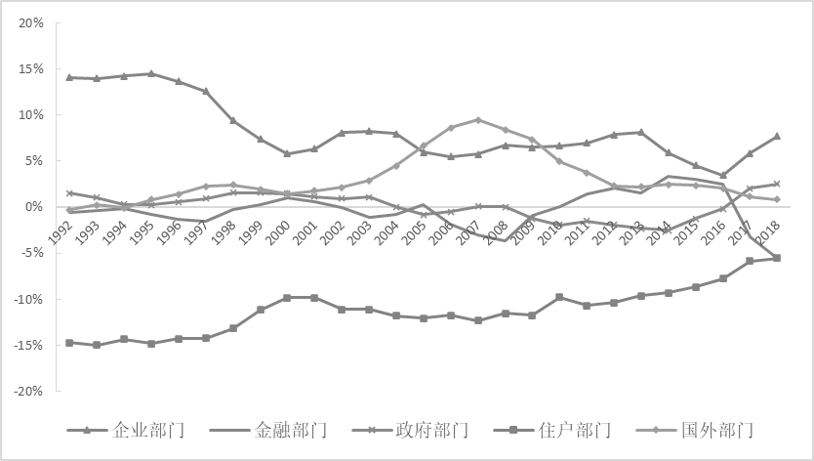

图2 各部门资金净融入率

注：（1）图中为三年移动平均线；（2）数据来源为作者根据国家统计局历年《资金流量表（金融交易）》计算[11]。

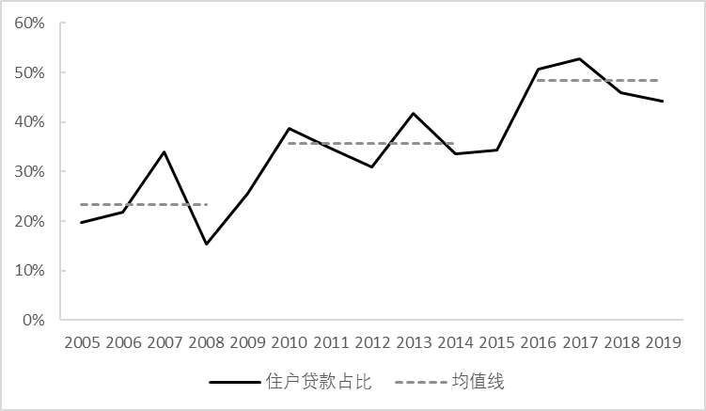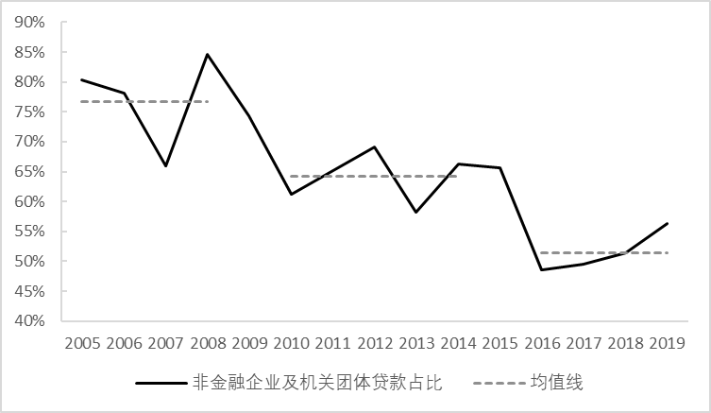

图3 住户贷款占比和非金融企业及机关团体贷款占比

注：（1）虚线为各段时期的均值线；（2）数据来源：中国人民银行“金融机构信贷收支统计”。

（二）国民经济储蓄投资结构变化构成理解融资主体结构转型的基本背景

金融在储蓄与投资之间发挥着桥梁作用。过去十余年间，我国国民经济的储蓄和投资格局不论在总量层面还是在部门结构层面，都发生了明显变化，这些变化构成了理解宏观融资结构转型的基本背景。

首先，在总量层面，国民储蓄率和投资率由升转降。宏观层面资金供求格局发生转变，资金供给方与需求方之间匹配难度有所上升。储蓄和投资分别对应着资金市场上的供给和需求[12]，并决定着资金市场的均衡价格即利率。高储蓄和高投资曾被广泛地认为是中国经济的典型特征，尤其是在2000年之后的十年里，储蓄率和投资率持续攀升，在2010年最高点时曾分别达到50.7%和47.0%。然而，储蓄率和投资率自2011年由升转降，在此后的十年间呈下降趋势，到2019年储蓄率下降至44.6%，投资率下降至43.1%，分别比2010年的高点降低了6.1和3.9个百分点[13]。储蓄率和投资率的双双下降意味着宏观层面资金供求的基本格局在发生转变，前者代表资金供给的相对减少，后者代表融资需求尤其是高回报投资机会的相对减少。根据“搜寻-匹配理论”，在供给和需求同时相对收缩的情况下，资金供给者寻找合适投资机会和资金需求者寻求合适融资来源的困难程度都会上升。这时，新均衡状态下的“量”会确定性地相对减少，而“价”的升降则同时取决于供需各自变化的幅度及利率弹性。

其次，在结构层面，国民经济中三大部门的储蓄和投资格局在过去十余年间也发生了明显变化。在储蓄端，根据资金流量表（实物交易）数据可计算得出[14]，2008-2018年期间住户部门储蓄率下降了2.7个百分点，非金融企业部门储蓄率下降了1.6个百分点，政府部门储蓄率下降了3.8个百分点（表1）。在投资端，2010-2018年期间，住户部门投资率上升了2.6个百分点，非金融企业部门投资率下降了5.3个百分点，政府部门投资率上升了3.0个百分点。理论上，部门资金净融出=部门储蓄-部门投资，因而当一个部门的储蓄下降超过投资下降时，该部门会发生资金净融入增加或净融出减少，反之反是。在储蓄端和投资端两方面因素变动的综合作用下，2010-2018年期间，住户部门由于储蓄率下降、投资率上升，致使其资金净融出率下降了5.3个百分点；非金融企业部门由于投资率下降幅度超过了储蓄率下降幅度，致使其资金净融入率下降3.7个百分点；政府部门由于储蓄率下降、投资率上升，致使其资金净融入率上升了6.7个百分点。

表1 三大部门储蓄率与投资率变化

|  |  |  |  |  |
| --- | --- | --- | --- | --- |
|  |  | 2008年 | 2018年 | 2008-2018年变化 |
| 储蓄率 | 非金融企业部门 | 20.50% | 18.92% | -1.58% |
| 政府部门 | 5.89% | 2.09% | -3.79% |
| 住户部门 | 23.26% | 20.58% | -2.68% |
| 投资率 | 非金融企业部门 | 29.96% | 24.71% | -5.25% |
| 政府部门 | 4.72% | 7.67% | 2.95% |
| 住户部门 | 8.59% | 11.19% | 2.60% |
| 资金净融出率 | 非金融企业部门 | -9.46% | -5.79% | 3.66% |
| 政府部门 | 1.17% | -5.58% | -6.74% |
| 住户部门 | 14.67% | 9.39% | -5.28% |

数据来源：作者根据相关历年《中国统计年鉴》中的《资金流量表（实物交易）》计算。

（三）融资主体结构转型引发宏观负债结构变化

如上文所述，由于住户部门和广义政府部门在过去十余年间成为了更重要的融资主体，且其融资以债务融资为主，因而这两个部门的杠杆率在过去十年间也上升较快，债务负担持续累积。

第一，以住房抵押贷款为主的住户部门融资增长导致住户部门杠杆率快速攀升。2007年末住户部门债务余额为5.08万亿元，到2019年末该数值上升到55.3万亿元，十年间增长了将近10倍。2001-2007年住户部门杠杆率的年均升幅仅为0.8个百分点，而到2008-2019年则跃升至年均3.1个百分点。截至2019年，我国住户部门杠杆率已经由全球金融危机前的18.8%攀升至55.8%；更严峻的是，由于我国宏观收入分配结构中劳动报酬份额偏低，从而以“住户部门债务余额/居民可支配收入”和“住户部门债务/住户部门储蓄”衡量的偿债能力指标恶化较为严重——前者由2007年底的33.4%攀升至2018年底的88.2%，后者由2007年底的94.0%攀升至2017年底的253.2%（表2）。这意味着，2007年时住户部门当年的储蓄能够覆盖1.1倍的债务，而到2018年则仅能覆盖大约四成的债务。

第二，以城投公司为主的广义公共部门债务导致地方政府隐性债务较快积累。仅考虑中央政府和地方政府正规债务的“狭义政府部门杠杆率”由2011年的31.6%上升至2019年的38.3%。尽管有所上升，但从国际横向比较来看仍处于较低水平。然而，在正规的政府债券之外，各级地方政府在过去十余年间组建了名目繁多的“融资平台”，成为现阶段我国金融体系中颇具影响力的一类融资主体。城投债余额与当年GDP的比值已经由2011年的2.1%攀升至2019年的9.1%，升幅甚至超过了狭义政府部门杠杆率的升幅。如果将这部分债务纳入广义政府部门债务的话，那么“广义政府部门杠杆率”到2019年末已经达到了47.4%（图4）[15]。2020年，为了应对新冠肺炎疫情的冲击，政府提高了预算赤字率，增加了地方政府专项债发行额度，并决定发行抗疫特别国债，加之分母端名义GDP增速的放缓，因而政府部门杠杆率再度出现较大幅度的上升。

表2 住户部门债务及偿债能力

|  |  |  |  |  |
| --- | --- | --- | --- | --- |
| 年份 | 住户部门债务余额（亿元） | 住户部门杠杆率（%） | 住户部门债务余额/居民可支配收入（%） | 住户部门债务余额/住户部门储蓄（%） |
| 2007 | 50777 | 18.8 | 33.35 | 93.97 |
| 2008 | 57145 | 17.9 | 31.77 | 85.00 |
| 2009 | 81902 | 23.5 | 41.47 | 110.13 |
| 2010 | 112509 | 27.3 | 48.92 | 127.13 |
| 2011 | 136135 | 27.9 | 49.52 | 130.22 |
| 2012 | 161574 | 30.0 | 52.40 | 137.21 |
| 2013 | 198643 | 33.5 | 58.29 | 154.85 |
| 2014 | 231683 | 36.0 | 62.22 | 170.24 |
| 2015 | 270032 | 39.2 | 66.94 | 188.61 |
| 2016 | 333639 | 44.7 | 75.63 | 218.78 |
| 2017 | 405201 | 48.7 | 82.83 | 240.49 |
| 2018 | 478945 | 52.1 | 88.15 | 253.17 |

数据来源：作者根据国家统计局历年《资金流量表》、国家资产负债表研究中心（CNBS）数据库、Wind数据库计算。

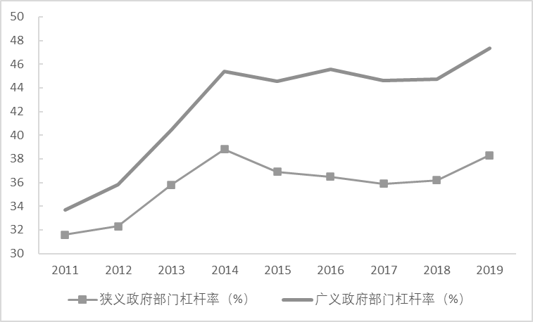

图4 狭义及广义政府部门杠杆率

数据来源：根据相关历年《中国统计年鉴》、国家资产负债表研究中心（CNBS）、Wind数据库计算。

四、融资用途结构

（一）融资用途结构转型的主要特征

从融资用途视角来看，过去十年间我国宏观融资结构的变化主要体现在：社会总融资中用于居民购买住房和基础设施建设等非生产性用途或间接生产性用途的比例大幅上升，而直接用于社会再生产、参与经济循环更为活跃的部分占比明显下降。

第一，个人住房抵押贷款规模激增。过去十年间，个人住房贷款的增长速度远远超出其他类型贷款的增速，个人住房贷款新增额在各项贷款新增总额中的占比由20%上升至25%以上，个别年份甚至接近40%。典型如2016年，个人住房贷款新增额达到4.9万亿元之巨，占到当年各项贷款新增总额的39.4%。截至2019年末，个人住房贷款余额已达30.2万亿元，占到全部人民币贷款总余额的19.72%，比2008年上升了约10个百分点。个人住房贷款余额与当年GDP的比值达到32.85%，比2008年提高了约20个百分点。

第二，基础设施建设相关融资占全部社会融资规模的比例上升。基础设施建设融资是现阶段我国社会融资的重要构成部分，且相对规模呈上升趋势。2009年，基础设施建设投资总资金来源[16]相对于当年社会融资规模增量的比例为39.21%，此后这一比例持续攀升，到2015年上升至82.33%，2016年之后有所下降但仍居于高位[17]。本文以“国内贷款”作为下限，以“国内贷款+国家预算内资金+其他资金”作为上限，来匡算基础设施建设融资在全部社会融资中所占的份额。据此估计每年大约有10%-30%的增量社会融资被用于基础设施建设[18]。

此处需要特别指出的是，随着经济社会的发展，近年来我国基础设施建设项目的构成正在发生两方面重要变化。一是盈利性项目在全部基础设施建设项目中的比例在下降，而非营利性基础设施项目的占比快速上升。在快速城镇化和工业化的发展阶段，铁路、公路、机场、港口、电力、通信等是基础设施投资的主要领域，这些项目或多或少都能够产生一定现金流回报，具有盈利性，而随着经济发展到一定阶段，基础设施建设的主体将逐渐转向市政道路、公园等非营利性或弱盈利性项目。二是从财务收益来看，当城市处于增量扩张阶段时，大量基础设施项目可通过政府出让国有土地使用权的收入来实现融资[19]，而当城市进入存量发展阶段后，不仅基建项目本身的新增配套土地面临减少，取而代之的是大量的存量翻新工程，且由于房地产交易中新房占比降低、二手房占比上升，政府能够获得的国有土地使用权出让收入也会面临增速下降乃至绝对规模萎缩。上述两点变化均将对未来一段时期我国既有基础设施投融资体系的可持续性带来较大挑战。

第三，在生产性融资内部，第三产业融资规模快速上升，第二产业尤其是制造业融资增速明显放缓（图5）。2011年至2018年，第三产业人民币贷款增量由22251亿元上升至61840亿元，第二产业人民币贷款增量由26943亿元下降至12197亿元，其中制造业人民币贷款增量由16339亿元大幅下降至3513亿元。第三产业在全部“产业贷款”增量中的比重由2011年的44.76%上升至2018年的82.60%，而第二产业所占比重则由54.20%下降至16.49%，其中制造业比重由32.87%下降至4.75%。作为比较，尽管在此期间二、三产业增加值在GDP中的比例结构也发生了此消彼长的变化，但变动幅度却远远小于贷款结构的变动——2011-2018年，第三产业在GDP中所占比重提高了9.0个百分点，第二产业比重下降了7.2个百分点，其中制造业比重下降了4.2个百分点，变动幅度均远远小于贷款占比的变动幅度[20]。

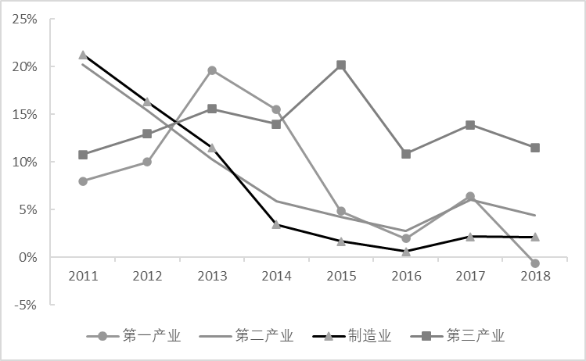

图5 分产业贷款余额增速

数据来源：中国人民银行，作者计算。

（二）存量债务利息支出负担加重

随着存量债务的持续积累，新增融资中用于利息支付的比例大幅上升，导致真正可投向新增用途的净增融资较为有限。根据“国家金融与发展实验室”的数据，截至2019年末我国实体经济部门的总杠杆率为245.4%，其中住户部门、非金融企业部门、政府部门的杠杆率分别为55.8%、151.3%、38.3%。此处以个人住房贷款加权平均利率[21]，国债发行利率和地方政府债券发行利率的加权平均利率，金融机构一般贷款平均利率、公司债发行利率、企业债发行利率的加权平均利率，分别作为住户部门、政府部门、非金融企业部门的债务利率成本，藉此可估算出2019年中国经济中实体部门的利息偿付支出总额达到12.9万亿元，大约相当于当年GDP的13.0%。尽管由于债务内部构成结构复杂、利率动态变化等因素，上述数字只是对我国实体经济部门利息支出负担的一个估计值，而非严格的确数，但仍能为我们理解实体经济部门的存量债务负担提供大致的参考基准[22]。

2019年，全国社会融资规模增量为25.6万亿元，实体经济部门12.9万亿元的利息支出总额大致相当于该数值的50.5%。换言之，用于支付存量债务利息的资金规模已大约相当于社会融资规模增量的一半。当然，需要澄清的是，政府、企业、居民用于利息支付的资金并不全部来自于社会融资，还可能来自税收、利润、工资收入等来源，因而上述比例仅仅是对实体经济部门利息支付负担的一个相对刻画，并不意味着社会融资资金中的一半都被用于利息支付。

时间序列视角的动态变化相对于单个年份静态数值而言更能说明问题。从图6可以看出，2008年之后，实体经济部门利息支出规模由2.8万亿元开始持续大幅扩张，到2019年增长了3.6倍。实体经济部门利息支出相对于GDP的份额亦由9%左右快速抬升至14%以上，尽管2015年之后略有降低，但仍明显高于十年前的水平。总体而言，当前我国实体经济部门利息支出占GDP的比重相比2008年提高了4~5个百分点。在实际GDP增速已经放缓至6%左右的情况下，4~5个百分点的存量债务利息负担上升并不是一个小数字，值得引起重视。与此同时，实体经济部门利息支出与社会融资规模增量的比值也由2008年的39.9%提升至2019年的50%左右。

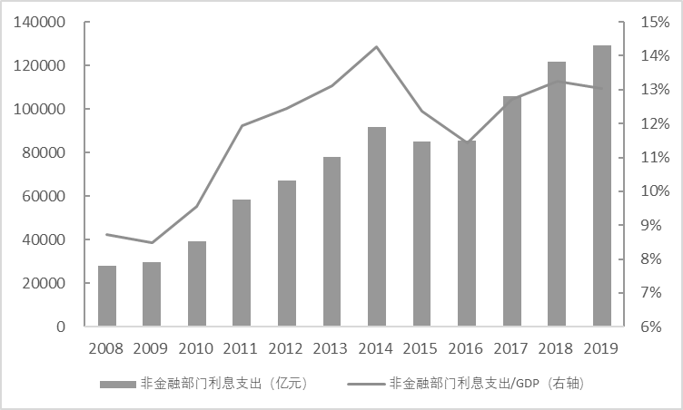

图6 非金融部门利息支出规模估算

注：1.非金融部门利息支出总额根据住户部门、非金融企业部门、政府部门债务与各自利率的加权估算得出[23]。2.根据Wind数据库、相关历年《中国统计年鉴》、国家资产负债表研究中心（CNBS）数据计算。

（三）非生产性和间接生产性融资占比上升导致社会融资总体回报率下降

社会融资的总体回报率可以简化地用“一单位社会融资所对应的GDP”指标来衡量。2002-2008年期间，一单位社会融资所对应的GDP基本维持在0.82单位上下。然而，该指标从2009年开始呈现出持续较快的下降趋势，到2019年一单位社会融资对应的GDP仅为0.39单位。在这个意义上可以说，社会融资总体回报率在过去十年时间里下降了53%。此外，文献中常用“增量资本产出率”（ICOR）[24]来衡量投资回报率，该指标表示新增一单位产出所需要的投资量，指标越大表示投资回报率越低。测算显示，全球金融危机之前我国的增量资本产出率平均约为3，而过去十年该指标已攀升至约4.7，意味着新生产一单位GDP所需要的投资量相比金融危机前增加了超过50%（图7）。

造成资金总体回报率大幅下降的原因主要在于前文指出的融资用途结构的变化。简言之，过去十余年间，非生产性的居民住房贷款和短期直接回报有限的基础设施建设融资在社会总融资中的占比大幅上升，而直接投入到生产中的产业融资占比明显下降。并且，即便在产业融资内部，由于第三产业单位资金创造的增加值小于第二产业，因而当资金流向结构发生向第三产业偏移时，也会导致资金总体使用效率的下降。

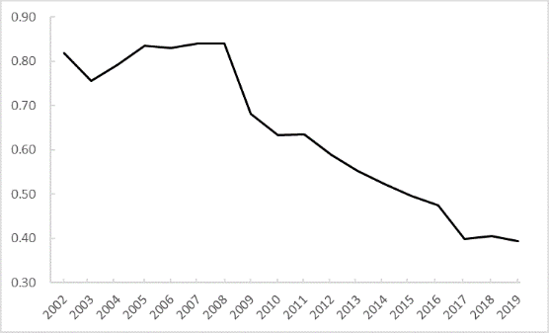 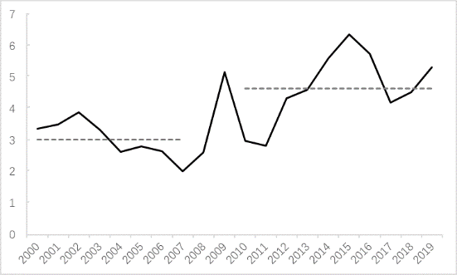

图7 单位社会融资规模存量对应的GDP（左图）与增量资本产出率（右图）

数据来源：根据相关历年《中国统计年鉴》、中国人民银行“社会融资规模统计”数据计算。

五、融资渠道结构

（一）间接融资和债务融资为主的格局依然突出

融资渠道是审视宏观融资结构变化的另一重要视角。长期以来，我国金融体系呈现以间接融资为主、直接融资为辅，债务融资为主、股权融资为辅的基本特征。近年来，尽管多层次资本市场发展较快，不过上述特征仍未得到根本性改变。一方面，除政府债券融资和其他融资[25]外，2002-2019年期间，直接融资占比由5.06%提高至19.31%，与此同时间接融资占比由94.94%下降至80.69%（图8），大体上仍然维持着“二八格局”。

另一方面，直接融资占比的提高主要得益于债券市场融资能力的增强。2002年，企业债券融资新增规模仅为367亿元，到2019年大幅扩张至32400亿元，年均复合增长率超过30%。相比之下，股权融资仍然是亟待加强的短板——尽管股权融资占新增社会融资规模的比重在2007和2016两个年份曾分别达到约7%，但总体上股权融资在社会融资中发挥的作用仍然非常有限，大部分年份股权融资占新增社会融资规模的比重维持在1~4%的较低水平。值得一提的是，近年来我国资本市场深化改革进展较快，尤其是注册制在科创板率先施行后正在逐步向创业板和其他板块推广，此举或将有助于未来股票市场融资规模的扩大。

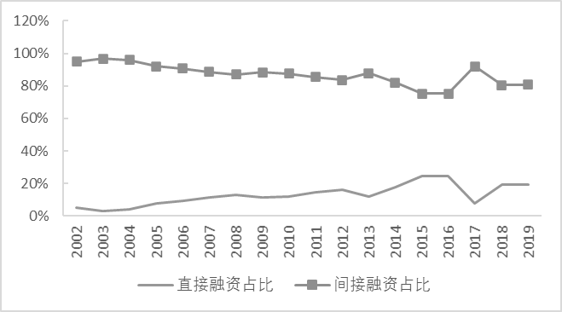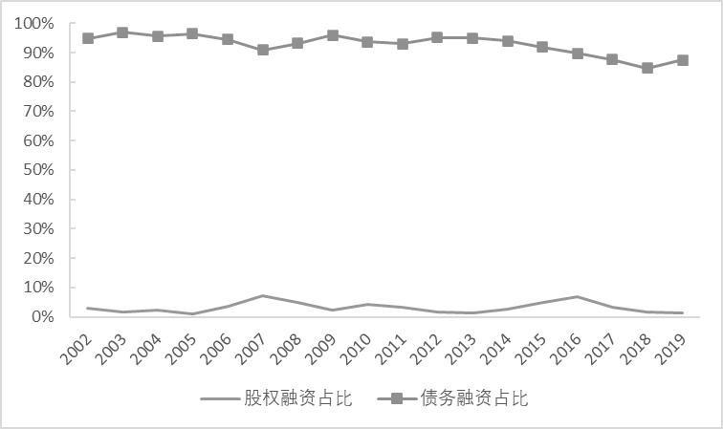

图8 融资渠道结构变化

注：（1）图中不包括政府债券融资以及“其他融资”；（2）数据来源：中国人民银行。

（二）直接融资与间接融资之间、股权融资与债务融资之间的传统界限被突破，“混合融资模式”发展较快

由于金融专业分工不断细化和金融业态日益丰富，近年来银行业务与非银业务之间、银行体系与资本市场之间呈现出融合发展态势，直接融资与间接融资之间、股权融资与债务融资之间的传统边界正在被突破，“混合融资模式”发展较快。

“直接融资”和“间接融资”的概念最早由Gurley & Shaw（1955）的经典研究正式提出。他们将“外源融资”（External Finance）划分为直接融资和间接融资两类，典型的直接融资形式是股票融资和债券融资，典型的间接融资形式是银行信贷融资。传统上，直接融资与间接融资的根本区别可主要归结为两方面。区别一在于资金由供给方向需求方的流通是否经由金融中介再配置。在间接融资中，资金供给方与需求方分别与金融中介机构建立独立的交易合约，资金先由供给方流向金融中介，再由金融中介提供给需求方，资金供需双方之间不直接建立交易合约。而在直接融资过程中，资金供需双方直接建立交易合约，资金直接由需求方流向供给方。尽管直接融资过程中也可能存在资金托管、委托交易等金融中介行为，但金融中介机构的作用仅仅是辅助的，并不实质性地参与资金配置。区别二在于金融中介是否参与投资收益分配和风险分担。在银行贷款这一典型的间接融资模式中，资金传导链条为“储户-银行-贷款人”，储户获取且仅获取存款利率规定的收益：一方面，贷款回报中超出存款利息的部分由银行获得，不归储户；另一方面，如果贷款人出现违约事件，风险也主要由银行承担，储户一般情况下并不直接承受风险[26]。而在股票和债券等直接融资模式中，收益和风险都由投资者自担，金融中介不享受投资收益，亦不分担风险。

在上述两方面区别中，“区别一”已由Gurley和Shaw(1955)一文明确提出，是文献中使用的主要区分标准；“区别二”虽有所蕴含但未明确指出，相关文献和政策讨论中也重视不够。上世纪70年代之前，分业经营是金融的主流，金融混业经营和影子银行业务尚未大规模发展。在这种情况下，不论单独依据“区别一”还是“区别二”，对银行贷款、股票融资、债券融资三种主要融资模式的判定结果均是一致的。然而上世纪70年代之后，混业金融在美国快速发展。2008年之后的一段时期，我国亦经历了一个混业金融和影子银行业务较快发展的阶段（李波、伍戈，2011；孙国峰、贾君怡，2015），不同细分金融行业之间、不同金融工具之间交互发展，联系趋于紧密。由于金融行业内部专业分工的不断细化，即便在直接融资合约中也开始有越来越多的各类中介机构参与。在此情况下，单纯依靠资金流通是否经由金融中介再配置（“区别一”）已难以判定某种融资模式属于直接融资抑或间接融资，投资收益和风险分配方式差异（“区别二”）则成为相对而言更本质的区分标准。

混合融资模式的典型表现之一是银行资金用于购买债券的比例大幅升高。商业银行不再是只承担吸收存款、发放贷款的单纯间接金融中介，而是越来越深刻地“嵌入”到直接金融体系之中。以2019年为例，大型银行全部资金运用中（除去存款准备金）用于各项贷款的比重仅为66.64%，用于债权投资的比例已经达到25.13%，另外还有部分资金用于股权等其他投资。对于中小型商业银行而言这一格局变化更为明显。2010-2016年期间，全国性中小型商业银行用于发放贷款的资金占除存款准备金外全部资金运用的比例由75.97%下降至52.22%，降低了约23个百分点，与此同时，用于债权投资的资金占除存款准备金外全部资金运用的比例维持在17%左右，用于股权及其他投资[27]的资金占除存款准备金外全部资金运用的比例由0.93%上升至19.09%。随着2017年以来对“影子银行”业务的规范治理，这种局面在过去三年有所转变，但无论如何，商业银行已经成为资本市场上的重要参与者，同时在直接融资和间接融资中发挥重要作用。

混合融资模式的典型表现之二是银行理财业务的大规模扩张。2010年初，我国银行理财产品资金余额仅为1.7万亿元，到2018年末攀升至32.1万亿元。银行理财产品资金规模相较于金融机构各项贷款总额的比例已经由十年前的不足5%上升至超过20%，对宏观融资结构产生了不容忽视的影响。此后，银行理财产品规模受监管规则影响有所下降，到2019年末减少至23.4万亿元[28]。根据理财产品的合约设计，投资收益与风险通常由客户承担，银行只是接受客户的委托授权管理资金。从这一角度而言，银行理财当属直接融资，但实践中情况则要复杂得多。银行理财分为保本理财和非保本理财两种类型：保本理财从业务本质上更接近于银行存款，因而具有间接融资的属性；即便是非保本理财的，由于“资管新规”颁布以前理财市场长期存在刚性兑付预期和操作惯例，因而事实上也与传统的直接融资之间存在本质差异，而附带了一定的间接融资属性。

综上所述，传统银行业务与非银业务之间的联系已经变得更加紧密，呈现出融合发展之势，一方面，银行仍然在中国金融体系中扮演着主导性的角色，但另一方面，近年来不论是银行自身还是银行与其他金融机构的关系，都在发生深刻转型。银行不再局限于传统的存贷款业务，而是越来越多地参与到资本市场和非银金融业务之中。考虑到这些变化，经典的“银行”与“资本市场”的简单二分法的有效性有所减弱，两者之间的传统边界开始变得模糊。

混合融资模式的典型表现之三是保险资管业务的快速成长。保险资金近年来成为我国宏观融资体系中越来越重要的融资来源。截至2019年末，我国保险资产管理行业管理的总资产规模达到18.11万亿元[29]。保险资金从投保人到最终资金需求方的渠道大体上有三种：一是保险资管机构将资金存入银行，然后经银行发放贷款或购买债券等形式转移给实体经济；二是保险资管机构直接购买股票和债券为实体经济提供资金；三是保险资管机构通过股权债券投资基金等形式传输给实体经济。如果以投保人这一保险资金的最初来源作为资金链条始点来看的话，那么从交易合约设计和风险承担方式来看，上述三种渠道中除了第一种属于嵌套的间接融资之外，其他两种都属于间接融资与直接融资嵌套的混合融资模式[30]。

除了上述三类典型表现之外，金融市场上活跃的各类资产证券化融资工具的合约设计和收益风险承担分配方式也往往介于典型的间接融资和直接融资之间，具有混合融资模式的属性。

与此同时，混合融资模式还集中体现在股权融资与债务融资之间出现了一定的嵌套或交叉。首先，包括公募私募基金、银行理财、保险资管、信托投资计划、证券投资计划等在内的资金常常同时投资于权益项目和债券项目，因而对于资金链条上的初始资金供给方而言，这些投融资工具属于“股债混合型”。其次，金融实践中出现了大量的合法或非法的“明股实债”投融资交易合约。出于降低杠杆率、规避监管、防范道德风险、激励管理层提升业绩实施对赌等种种因素考虑，明股实债型合约虽然表面上以股权合同的形式呈现，但又通过合约附件或配套合约的形式设计出实质上的债权债务关系。

总而言之，间接融资与直接融资之间、股权融资与债务融资之间非黑即白的简单“二分法”已经变得难以适用于近年来不断发展的金融实践。随着金融专业分工不断细化和金融业态日趋丰富，合约设计和收益风险分配将会越来越趋向于多元化、针对不同投资者和融资者的特点匹配差异化的投融资合约和收益风险分配方式。在这一过程中，间接融资与直接融资之间、股权融资与债务融资之间的界限趋于模糊，“混合融资模式”将在融资渠道中发挥越来越突出的作用。

（三）金融业态发展导致融资链条拉长

融资渠道结构转型的另外一个表现是融资链条拉长。在传统贷款业务中，资金由商业银行直接流向用款企业或居民，资金传导链条较为直接。然而近年来，在金融脱媒、规避监管、监管套利等因素的作用下，银行与非银金融机构设计出更为复杂的业务模式，增加了资金在金融系统内传递的环节。代表性的业务模式包括：银信合作、银证合作等“通道+非标”模式；商业银行之间相互发行和购买同业存单或开展同业理财业务；商业银行将资金委托给证券公司、基金公司、保险资管公司等外部机构进行投资。在这些模式下，资金往往至少要经过两个甚至多个中间环节才能传递至实体经济中的最终资金需求方。

由于业务模式复杂多变、数据不透明等原因，目前文献中尚缺乏对资金传导链条长度的定量研究。本文采用中国人民银行“金融业机构资产负债统计”中的其他存款性公司资产负债表数据资料[31]，通过构建“（对其他存款性公司债权+对其他金融机构债权+对政府债权+对非金融机构债权+对其他住户部门债权）/（对政府债权+对非金融机构债权+对其他住户部门债权）”指标来简化衡量正规金融体系中债权类资金流向实体经济的传导链条长度[32]。其中，“对政府债权+对非金融机构债权+对其他住户部门债权”表示实体经济作为资金最终使用方获得的债权资金额，“对其他存款性公司债权”和“对其他金融机构债权”表示资金在银行之间以及在银行与非银金融机构之间的传导。该指标在2010年之后上升速度较快，由1.2左右抬升至1.4以上。这意味着，实体经济终端资金使用者从正规金融体系中每获得1亿元的债务资金，相应的金融系统内部的债权债务合约平均而言由原来的2000万元增长到了4000万元。图9中，对其他存款性公司债权和对其他金融机构债权规模在2010年之后一段时期的快速扩张也印证了这一点。2017年以后，随着政策当局对影子银行业务的治理，金融体系内部的“资金空转”问题得到一定程度遏制，上述资金传导链条长度指标也相应地转升为降。

需要特别澄清的是，资金传导链条拉长是否必然意味着融资渠道效率降低，仍然是一个存在争议的开放性问题。近年来，非银金融业务发展的过程以及银行与非银金融相互融合的过程，主要是在两方面因素的推动发生的。第一个因素是监管套利与监管规避。例如，在2015年6月“存贷比”监管指标取消之前，由于表外理财产品不纳入存贷比考核，因而银行有激励一方面在发行理财产品与吸收存款之间进行套利，另一方面通过银信合作、银证合作等模式使得理财资金通过信托计划、基金、证券资管计划等非银金融途径间接传导至实体经济。又如，在2017年表外理财纳入MPA（宏观审慎评估体系）考核之前，银行有激励通过表外理财向政策限制类项目或高风险项目输送资金，进行表外信贷扩张。第二个因素是金融业内部专业分工的不断细化。例如，由于网点覆盖、人员配备等方面的差异，地域性中小商业银行相比于全国性大型银行而言，在服务本地中小微企业方面可能具有比较优势。又如，相比于银行而言，信托公司能够通过更灵活的合约设计向融资主体提供具有针对性的差异化服务。尽管上述两类因素都可能导致资金传导链条拉长，但前者总体上不利于资金有效配置，后者总体上有利于资金有效配置，不论在学术研究中还是在政策监管中都应加以仔细甄别，区分对待。

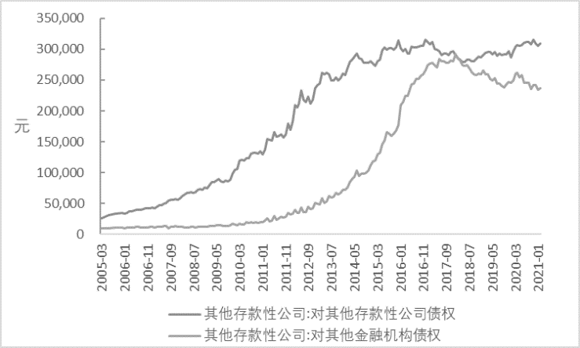

图9 金融体系内部债权债务关系积累较快

数据来源：中国人民银行“金融业机构资产负债统计”。

六、总结与政策启示

自全球金融危机以来的十余年间，我国的宏观融资结构（MFS）表现出如下三方面的转型特征：第一，在融资主体结构方面，住户部门净融出和非金融企业部门净融入相对收缩，广义政府部门成为更重要融资主体；第二，在融资用途结构方面，社会总融资中非生产性融资和间接生产性融资占比上升，产业融资尤其是制造业融资占比大幅下降，存量债务利息支出负担明显加重。第三，在融资渠道结构方面，在间接融资和债务融资为主格局仍然突出的同时，间接融资与直接融资之间、股权融资与债务融资之间的传统边界被突破，“混合融资模式”发展较快，金融业态发展导致融资链条拉长。上述三方面结构转型之间具有一定的内在关联：首先，融资主体与融资用途之间通常存在某种对应关系。例如，我国住户部门融资中的大部分对应于购买住房，广义政府融资中的大部分用于基础设施建设。因而，实体经济层面过去十余年间房地产和基础设施的大发展是引起金融层面宏观融资主体结构和宏观融资用途结构变化的共同驱动因素。其次，融资渠道与融资主体、融资用途之间也存在某种对应关系。住户部门用于购买住房的融资主要经由银行贷款渠道，广义政府部门用于基础设施建设的融资亦主要是从债券市场或各类金融中介得到的债务资金，非金融企业部门生产性融资的渠道则相对多元化。于是，当房地产和基础设施建设在经济活动中占比上升时，也容易加剧总体融资结构对债务融资的依赖；而一旦监管部门出于宏观调控和防范金融风险动机对房地产融资和基础设施融资活动施加限制时，规避监管倾向则会刺激混合融资模式的发展。

本文研究的一个重要启示在于，近年来我国金融体系中存在的社会融资总体回报率下降和宏观杠杆率攀升等问题，主要不是总量问题，而是结构问题。未来提升金融资源配置效率的根本在于优化融资结构，而宏观融资结构转型是由经济发展阶段变化、产业结构转型、宏观经济周期及政策调整等多种因素综合导致的，因而须要以全面、客观、辩证地态度看待这一转型过程及其影响。

其一，从融资主体视角来看，以居民住房贷款和基础设施建设融资为代表的非产业性融资或间接生产性融资是现阶段对我国宏观融资结构转型影响最大的两种融资类型，是导致融资主体结构向住户部门和广义政府部门偏移、债务负担加重的重要原因。在未来一段时期，这两类融资需求仍会较为旺盛。究其本质，居民住房贷款和基础设施建设融资与一般性的商业性融资之间存在根本不同：在我国，居民住房贷款一般被认为是现金流稳定、风险较低、资产负债管理相对简单的稳健型金融产品；基础设施建设融资一般具有资金规模大、投资周期长、现金流回收慢、正外部性等特点，且具有一定程度的公共品属性。对此，可考虑构建专门的融资机制，稳妥有序地将其与一般商业性融资活动区分开来。一方面，针对个人购房融资需求，可在城市层面设立专门的“住房抵押贷款银行”或组建专门的非银行类住房金融机构进行基金化的独立运作。另一方面，针对基础设施建设融资需求，可在国家层面或省级层面组建专门的基础设施投资银行或基础设施投资基金，统筹布局和提供专业性的基础设施投融资服务。这些举措不仅顺应现阶段我国宏观融资结构的转型特征，有利于优化资金配置效率；而且有助于完善宏观债务的审慎管理，降低系统性金融风险。

其二，从融资用途视角来看，产业结构转型升级对金融适应性带来挑战，尤其是近年来服务业融资需求呈多元化扩张之势。对此，一是要顺应产业结构转型特点，创新投融资方式，对于不同产业和企业的特点提供有针对性的金融服务，提高金融体系对产业转型升级的适应性。二是在服务业规模扩大、重要性增强的情况下，银行等金融机构要提高“主动的”效率识别能力和风险定价能力，改变过去主要土地使用权、厂房设备、存货抵押品进行风险控制和效率识别的“被动”模式。三是要引导金融体系为制造业发展提供充足和价格适宜的资金，防止制造业融资萎缩。此外，随着存量债务的不断积累，新增融资中用于还本付息的比例仍可能继续上升；对此，除了在增量融资中提升股权融资占比之外，还应多措并举减轻金融体系借新还旧的存量债务负担：一是引导实体经济利率成本下行，降低存量债务负担。二是采用债务置换等办法，用新的低息债务置换历史上积累的高息债务。三是通过债务甄别及时剥离或重组不良债务，避免僵尸主体在不断借新还旧中无畏消耗金融资源。

其三，从融资渠道视角来看，由要素积累驱动为主向创新驱动为主的高质量经济发展模式对股权融资和金融专业分工细化提出了更高要求。对此，一方面要促进多层次资本市场健康发展，尤其是加快补齐股票市场制度短板，大力发展股权融资，降低实体经济对银行信贷的过度依赖。另一方面，应认识到金融专业分工细化正在一定程度上打破传统上间接融资与直接融资之间、股权融资与债券融资之间的边界。未来更多的融资链条将呈现直接融资与间接融资相互衔接、银行业务与非银业务相互对接的趋势，一些同时兼具股性和债性的“混合融资模式”能够为服务实体经济发展起到独特作用。对于金融实践中由专业分工细化产生的、有利于提高资金配置效率的业务创新，监管应避免政策“一刀切”；应在防范系统性风险的前提下给予一定尝试空间和容错度，及时优化调整监管政策。

总而言之，提升金融资源配置效率的根本在于优化融资结构，优化融资结构应遵循的基本原则是市场化和法治化，根本推动力一在改革、二在创新：一方面，应通过深化金融体制改革形成更加市场化的资金配置方式和资金价格形成机制，尤其是要提高国有企业和地方政府等主体的融资需求利率弹性，硬化预算约束，打破刚性兑付预期，从而使得市场规律在金融资源配置和定价中发挥决定性作用。另一方面，应积极运用大数据、云计算、人工智能等新科技手段创新融资业务模式，增强金融机构进行主动效率识别和风险定价的能力，提高中小微企业、个体工商户、“三农”部门等传统金融弱势主体的融资可及度和便利度。

参考文献：

陈少敏 于雪，2019：《储蓄率和投资率的国际比较分析》，《上海金融》第3期。

黄少安 张岗，2011：《中国上市公司股权融资偏好分析》，《经济研究》第11期。

纪敏 严宝玉 宏瑾，2017：《杠杆率结构、水平和金融稳定--理论分析框架和中国经验》，《金融研究》第2期。

李波 伍戈，2011：《影子银行的信用创造功能及其对货币政策的挑战》，《金融研究》第12期。

李扬 殷剑峰，2007：《中国高储蓄率问题探究——1992—2003年中国资金流量表的分析》，《经济研究》第6期。

李扬 等，2012：《中国主权资产负债表及其风险评估(上)》，《经济研究》第6期。

李扬 等，2012：《中国主权资产负债表及其风险评估(下)》，《经济研究》第7期。

李增泉 辛显刚 于旭辉，2008：《金融发展、债务融资约束与金字塔结构——来自民营企业集团的证据》，《管理世界》第1期。

马建堂 等，2016：《中国的杠杆率与系统性金融风险防范》，《财贸经济》第1期。

钱颖一，1995：《企业的治理结构改革和融资结构改革》，《经济研究》第1期。

孙国峰 贾君怡，2015：《中国影子银行界定及其规模测算——基于信用货币创造的视角》，《中国社会科学》第11期。

王国刚，2017：《“去杠杆”：范畴界定、操作重心和可选之策》，《经济学动态》第7期。

王正位 王思敏 朱武祥，2011:《股票市场融资管制与公司最优资本结构》，《管理世界》第2期。

吴海英 余永定，2015：《中国经济转型中的投资率问题》，《金融评论》第6期。

吴晓灵，2005：《稳步发展企业债券市场全面优化金融资产结构》，《金融研究》第3 期。

谢平，1992：《中国金融资产结构分析》，《经济研究》第11 期。

易纲，1996：《中国金融资产结构分析及政策含义》，《经济研究》第12 期。

易纲，2020：《再论中国金融资产结构及政策含义》，《经济研究》第3期。

易纲 宋旺，2008：《中国金融资产结构演进: 1991—2007》，《经济研究》第8 期。

杨天宇，2019：《破解2008年以来中国国民储蓄率下降之谜》，《经济学家》第11期。

张维迎 吴有昌，2014：《公司融资结构的契约理论：一个综述》，《改革》第4期。

赵瑞政 王文汇 王朝阳，2020：《金融供给侧的结构性问题及改革建议——基于金融结构视角的比较分析》，《经济学动态》第4期。

Arestis, P.& P. Demetriades& K. Luintel(2001), “Financial development and economic growth: the role of stock markets”, *Journal of Money, Credit, and Banking* 33(1):16-41.

Beck,T. et al(2000), “A New Database on the Structure and Development of the Financial Sector”, *World Bank Economic Review* 14(3):597-605.

Cihak, M. et al(2012),“Benchmarking financial systems around the world”, Policy Research working paper, No. WPS 6175.

Demirguc-Kunt, A. & R.Levine(1996), “Stock markets, corporate finance and economic growth: an overview”, *World Bank Economic Review* 10(2):223-239.

Gurley, J.G.& Shaw, E. S.(1955), “Financial aspects of economic development”, *The American Economic Review* 45(4): 515-538.

La Porta, R. et al (1997), “Legal determinants of external finance”, *Journal of Finance* 52(3): 1131-1150.

La Porta, R. et al (1998), “Law and finance”, *Journal of Political Economy* 106(6):1113-1155.

Levine, R.(1999),“Law, finance, and economic growth”, *Journal of Financial Intermediation* 8(1/2):36-67.

Levine, R.& S.Zevros(1998), “Stock markets, banks and economic growth”, *American Economic Review* 88(3):537-558.

Modigliani, F.& M.Miller(1958), “The cost of capital, corporation finance and the theory of investment”, *American Economic Review* 48(3): 261–97.

1. 何德旭、冯明，中国社会科学院财经战略研究院、中国社会科学院大学商学院，邮政编码：100006，电子邮箱：fengmingthu@126.com。基金项目：国家社科基金青年项目“宏观债务与高杠杆的形成机制及对策研究”（编号17CJY054）。感谢审稿人的修改建议，文责自负。
2. 尽管基础设施建设投资中的一部分也具备一定生产性，但相对于产业投资而言其参与生产活动的过程较为间接。居民贷款购买住房用于长期居住从国民经济核算角度而言属于投资行为，住房被视作“生产”居住服务的资本品，但这种投资行为的生产性与一般意义上的生产性存在明显区别。
3. 从微观层面研究家庭金融资产结构的文献则较多，兹不赘述。
4. 数据来源：国家统计局历年《资金流量表》。
5. 民营企业贷款占比数据来源于：《千方百计构建银企命运共同体（支持民营企业在行动）——专访中国人民银行党委书记、中国银保监会主席郭树清》，《人民日报》2018年11月9日。民营经济对税收、GDP、技术创新成果、城镇劳动就业、企业数量的贡献分别达到50%、60%、70%、80%、90%以上，详见习近平：《在民营企业座谈会上的讲话》，2018年11月1日。
6. 根据国务院促进中小企业发展工作领导小组第一次会议的公报，我国中小企业呈现“五六七八九”的典型特征，即对税收、GDP、技术创新成果、城镇劳动就业、企业数量的贡献分别达到50%、60%、70%、80%、90%以上。详见：<http://www.gov.cn/guowuyuan/2018-08/20/content_5315204.htm>。
7. 数据来源：中国人民银行相应年份第四季度《中国货币政策执行报告》。
8. 数据来源：Wind数据库。
9. 引自《千方百计构建银企命运共同体（支持民营企业在行动）——专访中国人民银行党委书记、中国银保监会主席郭树清》，载于《人民日报》2018年11月9日。
10. 此处的广义政府部门融资=政府债券+城投债+公益性行业企业贷款。其中，公益性行业包括：电力、燃气及水的生产和供应业，科学研究、技术服务和地质勘查业，水利、环境和公共设施管理业，卫生、社会保障和社会福利业，公共管理和社会组织。
11. 由于《资金流量表》数据发布较为滞后，截止定稿时仅公布到2018年。
12. 需要注意的是，国民经济核算体系下的储蓄和投资，与金融市场的资金供给与需求之间并非严格对应。
13. 当然，即便在经历十年下降之后，我国目前的储蓄率和投资率从横向国际比较来看仍处于相对较高水平。
14. 此处按照文献惯常做法，储蓄率和投资率的分母均为当年GDP。
15. 需要补充说明的是：各类城投公司除了发行城投债之外，还通过银行贷款、信托计划、应付账款等其他渠道举债融资。但由于统计数据的缺乏，这里未考虑城投公司除城投债以外的其他形式债务，因而会低估广义政府部门债务及其杠杆率。
16. 这里的“基础设施建设投资”包括交通运输、仓储和邮政，电力、燃气及水的生产和供应业，水利、环境和公共设施管理业三大行业的固定资产投资。
17. 尽管基础设施建设投资的资金来源并非全部来自于金融体系，但即便考虑这一因素，仍然可以得出基础设施建设融资在我国社会资金运用中占比显著提高的结论。
18. 国家统计局将基础设施建设投资的资金来源划分为五种：国家预算内资金、国内贷款、利用外资、自筹资金、其他资金。其中，除“自筹资金”和“利用外资”外；其他三种资金来源中：“国内贷款”来自于银行；“国家预算内资金”中的一部分来自于政府专项债券资金（除了政府专项债券之外，“国家预算内资金”中还包括一定量的一般公共预算资金和政府性基金预算资金，专项债券中较大一部分资金用于土地储备和棚户区改造，并不完全用于基础设施建设投资。）；“其他资金”中的一部分也来自于金融体系。
19. 既包括基建项目本身的配套土地，也包括基建项目之外的国有土地使用权出让收入腾挪。
20. 本段数据均根据Wind数据库数据计算。
21. 住房贷款占到住户部门债务的绝大部分。
22. 文献中曾有研究对2016年实体经济利息支出的估算结果为8.42万亿元，占当年GDP的11.8%，与本文针对2016年11.4%的估算值较为接近。详见：张晓晶、刘学良，《利息负担与债务可持续性》，《国家金融与发展实验室工作论文》NO.2017年(5)。
23. 其中，政府部门债务利率由国债发行利率和地方政府债券发行利率加权平均得到；非金融企业部门债务利率由金融机构一般贷款平均利率、公司债发行利率、企业债发行利率加权平均得到；由于住房贷款占住户部门债务中的绝大部分，因而住户部门债务利率采用中国人民银行公布的金融机构个人住房贷款加权平均利率。
24. 增量资本产出率=当年投资量/生产总值增加量。
25. “其他融资”包括：存款类金融机构资产支持证券和贷款核销。
26. 在发生重大风险事件导致银行倒闭的情况下，储户也可能承受存款保险覆盖范围之外的部分风险。
27. “股权及其他投资”主要指商业银行持有证券投资基金、银行理财产品、信托计划等。
28. 数据来源：Wind数据库。
29. 数据来源：中国保险资产管理业协会《2019-2020保险资产管理业调研报告》。
30. 也存在另外一种观点认为，以保险资管机构作为资金链条始点，那么上述第二种渠道则属于直接融资。
31. 其他存款性公司是指除中央银行以外的主要进行吸收存款、发放贷款、办理（支票）转账结算等中介服务的存款性公司或准公司，包括商业银行、信用合作社等。
32. 例如，银行A直接向企业B发放一笔1亿元的贷款，该指标的值为1。再如，银行A花1亿元购买银行C的同业存单，银行C再将这1亿元向企业B发放贷款，该指标的值为2。需要说明的是，由于未涵盖非银金融机构之间的债权债务关系，加之表外业务的资金传导链条普遍长于表内业务，上述指标会低估资金传导链条长度；尽管如此，从时间序列比较的角度而言，该指标仍能提供有参考意义的信息。